Муниципальное автономное дошкольное образовательное учреждение

детский сад № 7 с. Майкопского муниципального образования  
Гулькевичский район

**Консультация для родителей «Формирование сенсорных представлений у детей дошкольного возраста»**

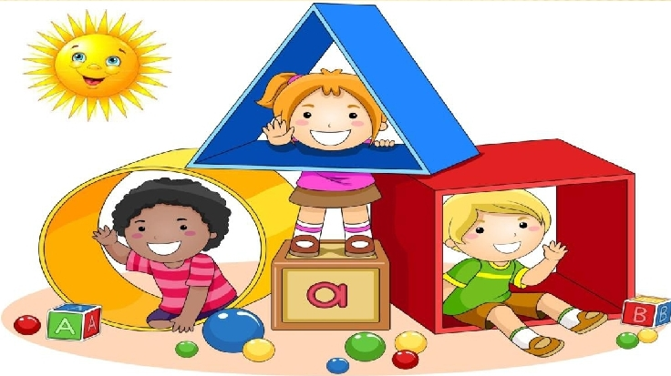

Подготовил воспитатель:

Красникова В.М.

март 2021 год

Наше время требует новых подходов к работе с детьми. Чтобы они легче адаптировались к последующей взрослой жизни, нужно, чтобы ещё в раннем возрасте максимально использовались и развивались заложенные в детской голове, душе, сердце великие потенциальные природные возможности. И потому закономерен сегодняшний заказ любого цивилизованного общества – стучатся именно в душу ребенка, будить и развивать весь его чувственный опыт.

Одной из востребованных методик развития ребенка в настоящее время является система Монтессори, подразумевающая для детей одновременно серьезную работу и увлекательную игру, дисциплину и свободу. Мария Монтессори, автор данной педагогической методики, называла ее «система, где ребенок развивается самостоятельно, опираясь на дидактически подготовленную среду». Ключевой принцип в педагогике Монтессори - «Помоги мне сделать это самому». Система Монтессори работает с детьми от 3 до 7 лет. То есть, взрослый должен разобраться, чем интересуется малыш, обеспечить ему соответствующую среду научить ею пользоваться. Взрослый помогает малышу раскрыть способности, заложенные природой, а также проходить свой собственный путь развития.

Используя в своей работе элементы методики Монтессори, я пришла к выводу, что они помогают ребенку ставить цель и находить соответствующие пути ее достижения.

Целью моей работы стало: формирование сенсорных представлений у детей младшего дошкольного возраста через познавательно-исследовательскую деятельность с использованием элементов методики Марии Монтессори.

Для достижения заданных целей и улучшения процесса воспитания и обучения своих воспитанников я привнесла в оснащение педагогического процесса дополнительное количество материалов и оборудования, **сенсорной направленности: приобрела и изготовила**  комплекс игр и упражнений с использованием классических *«****Монтессори материалов****»* и аналогов, сделанных своими руками.

Предлагая детям материалы, следует помнить, что это не учебное оборудование в общепринятом смысле слова. Главная цель дидактического материала - внутренняя: помочь само строительству ребенка и его духовному развитию.

Монтессори - материалы в группе находятся в доступном для детей месте, так, что все имеют возможность брать всё, что пожелают. Все они представлены в единственном экземпляре, что способствует развитию социальных контактов детей – учат договариваться о совместной работе или о работе по очереди, совместно решать общие проблемы. Дети учатся ждать, наблюдают за работой других детей, учатся находить компромисс, формируется предпосылка к планированию. Большинство пособий просты и интуитивно понятны, и ребенку не составляет труда самостоятельно разобраться с тем, как работать с ними. Но, тем не менее, когда ребенок берет материал в первый раз, я провожу презентацию, с помощью которой демонстрирую, как работать с ним.

В своей работе использую такие материалы и игры:

1) для зрительного восприятия

- рамки - вкладыши;

- розовая башня;

- коричневая лестница;

- наборы для сортировки по цвету – сухие бассейны с разноцветными крышками;

2) для закрепления основных цветов – игра *«Разноцветные****ладошки****»*, *«Спрячь мышку»*, *«Бусы»*, цветные таблички *«Радуга-дуга»*; игра *«Найди пару»* и другие;

3) для **развития осязания**

- тактильные таблички

- модули для ощупывания – мешочки с крупой;

- ящик с тканью

4) для **развития слуха**

- шумовые коробочки

- колокольчики *(звоночки)*

- маракасы

5) для **развития обоняния**

- коробочки с запахами

6) для **развития вкусовых ощущений**

- вкусовые баночки

7) для стереогностического чувства

- стереогностический мешочек – *«Волшебный мешочек»*

*- бассейн для пальчиков*

*- чудо- коробочка*

8) для **развития** координации движений и мелкой моторики рук.

- набор прищепок – игра *«Поиграем с прищепками»*

- набор рамок с застежками – пуговицы, молнии, кнопка, ремни, банты

- наборы шнуровок

- наборы для переливания воды – тазики, воронки, губки, ковшики.

- наборы для пересыпания и сортировки крупы – различные крупы, контейнера, подносы, деревянные ложки, сито;

- наборы для перематывания ниток;

- планшет для закручивания пробок;

- игра *«Резиночки»*;

- игра *«Пружинки»*.

Для поддержания интереса, постоянно обновляются или усложняются уже имеющиеся игры.

Всю **работу** провожу по принципу – от простого - к сложному.

При **работе** с дидактическим материалом **предоставляю малышам**: свободу выбора любого дидактического материалов, свободу выбора места **работы**, право свободного передвижения. Учу ребёнка переносить материалы и **работать с ним**, задействуя обе руки, после **работы** уносить материал на прежнее место.

*«****Монтессори материалы****»* мы используем как в свободное игровой деятельности, так и на занятиях. Таких как формирование элементарных математических **представлений**; на познавательно – речевых занятиях; для проведения **опытно** – исследовательской деятельности – экспериментирования.

Контроль ошибок производится по окончании **работы с каждым материалом**.

Как известно, внимание **детей раннего возраста кратковременное**, неустойчивое, с наглядно – действенным мышлением, поэтому в своей **работе** я сделала акцент на игровую форму деятельности. Заметно выросло у **детей** умение анализировать, сравнивать, сопоставлять. Дети с большим интересом рассматривают новые игры, охотно играют со знакомыми им материалами, каждый день ждут чего-то новенького.

Именно игра с движением, элементами новизны, яркости, динамизма, неожиданности стала для малышей тем средством, которое стимулирует их активность, способствует **развитию сенсомоторики и интеллекта**.

Уборка дидактического материала тоже становится замечательной игрой. Детям нравится раскладывать кубики и кирпичики по своим домикам-коробкам, сортировать материал по цвету.

Реализация поставленных задач в полной мере возможна лишь при условии тесного взаимодействия детского сада и семьи. С этой целью для родителей мы проводим различные консультации, даем рекомендации по вопросам **сенсорного развития детей**. Родители принимают активное участие в создании центра **сенсорного развития** – помогают в его оборудовании и в пополнении необходимыми материалами.

Родителями была отмечена высокая познавательная активность **детей**, интерес к изучению свойств **предметов**. То, что малыши научились распознавать цвета **предметов**, выделять их характерные признаки.

Таким образом, можно сделать вывод о том, что процесс воспитания **сенсорной** культуры у наших воспитанников проходит успешно.

Моя **работа показала**, что при систематическом использовании **метода Монтессори у детей формируется представление о цвете**, форме, величине **предметов**, положении их в пространстве; учит их играм с правилами, находить сходства и различия **предметов**; а также **развивает** мелкую моторику и координацию движений; способствует **развитию осязания**, обоняния, вкусовых ощущений, слуховой памяти. **Сенсорные** упражнения воспитывают познавательный интерес, любознательность. Я пришла к выводу, что технология **Монтессори** это хорошее средство **сенсорного развития дошкольников**

**Большое значение в методике Монтессори для меня еще имеет тот факт, что детки играя – работают.** И что потрясает - это им безумно нравится, они просто счастливы делать то, что делают в повседневной жизни взрослые. **И главное, в результате – мы развиваем у своих детей ответственность, самостоятельность и элементарное аккуратное обращение с вещами!**

Дети становятся любознательными, открытыми для получения дальнейших знаний. Они вырастают самостоятельными, независимыми, свободными, умеют находить свое место в обществе, ставить цели и достигать их.